高雄市國立台灣大學校友會 函
受文者：全體會員
發文日期：106年10月18日
發文字別：（106）高市台大會（秘）字第20021號
速別：
密等及解密條件或保密期限：
附件：

主 旨︰
本次希望透過馬場生態導覽, 馬匹知識分享, 基礎騎術教學, 以及一小時的野外騎乘, 讓校友和眷屬增廣見聞, 並享受策馬入林, 溯溪的快感！旅遊部分，配合牡丹鄉公所安排導覽，進行部落巡禮及牡丹水庫深度遊。傍晚, 前往台灣四大名湯之一的四重溪美人湯, 泡湯放鬆。全程由校友會、專業教練、牡丹鄉公所共同規劃。
說 明︰
（一）依據：本會第二十屆第四次理監事聯席會議決議辦理。
（二）時間：106年11月18日(星期六) 6:40-21:00
（三）交通：遊覽車。
（四）名額︰40人 ( 32人騎馬＋旅遊//8人旅遊不騎馬)
以報名先後為準，額滿為止。
（五）內容：因應馬場馬力人力，分為ABCD四組，E組旅遊不騎馬。
06:40~7:00 高雄市文化中心集合出發
08:50 ~ 到達馬場
09:00~10:00 開場, 大合照
早上騎馬組：09:10~ 9:25 AB組 orientation
09:25~ 9:35 A組著裝上馬 0935-1035騎馬
09:25~10:20 B組四重溪健行＋馬場生態導覽＋ 餵馬
10:20~10:35 B組著裝上馬 1035-1135騎馬
10:35~11:40 A組餵馬＋四重溪健行＋生態導覽
早上旅遊組 : 09:30~11:30 CDE組旅遊 大梅社區部落導覽＋自由自費體驗射箭
午餐： 11:50~ 於 悠客馬場集合，用自助餐
下午騎馬組：13:00~13:20 CD組 orientation
13:20~13:30 C組著裝上馬 1330-1430騎馬
13:20~14:20 B組四重溪健行＋馬場生態導覽＋餵馬
14:20~14:35 D組著裝上馬 1435-1535 騎馬
14:30~15:35 C組餵馬+四重溪健行+ 馬場生態導覽
下午旅遊組：13:15~15:25 ABE旅遊 牡丹水庫深度遊
15:50 於馬場全組會合，上遊覽車，前往溫泉 ( 茴香戀戀溫泉館 )
16:10~17:50 溫泉時間 (自費選擇要公共池或者自租私人池)
18:00~19:30 大山羊肉爐伊山農莊分店
（944屏東縣車城鄉溫泉路113號）

（六）注意事項：參加騎馬開始前須簽署馬場要求的免責聲明書（waiver）,請注意防曬,泡溫泉公共湯要著泳衣泳帽、帶浴巾/ 私人湯屋不需,騎馬者請帶換洗衣物。私人湯屋可先自行預約 茴香戀戀溫泉會館（08-882-4900）。

（七）費用：
騎馬＋旅遊：不論會員或眷屬每位 3100 元，但國小以下不宜參加。(費用包含馬匹租用、專業器材、教練＆導遊費用、保險費、午餐晚宴、遊覽車) 若報名後未能出席，請於活動一週前通知取消或找人遞補，否則每缺席一位,請依慣例「樂捐」2,000元,列為本會捐款,敬請見諒。
。溫泉和部落射箭體驗，當日自費自由參加。（溫泉：每人300元, 私湯請見官網/部落射箭體驗每人100元）。

旅遊不騎馬：不論會員或眷屬每位 1050元，若報名後未能出席，請於活動一週前通知取消或找人遞補，否則仍需繳1050元捐款。

（八）報名：請詳閱行程和注意事項
1.自即日起至11月10日(星期五)截止，請於每週一至週五上午9-12點；下午1-5點來電330-8419或335-7131轉13向陳麗卿秘書報名。
2.每日 8:30-22:00 向服務組 張嘉升報名, 或詢問活動相關問題。
電話0939860116, Line ID: cschang900611

（九）另歡迎各位校友及眷屬加入「高雄市台大校友會」LINE討論群組，
方式如下：LINE右上角「…」→「加入好友」→「行動條碼」
→ 將畫面對準以下圖案

第二十屆理事長 蔡東賢
總幹事 吳清隆

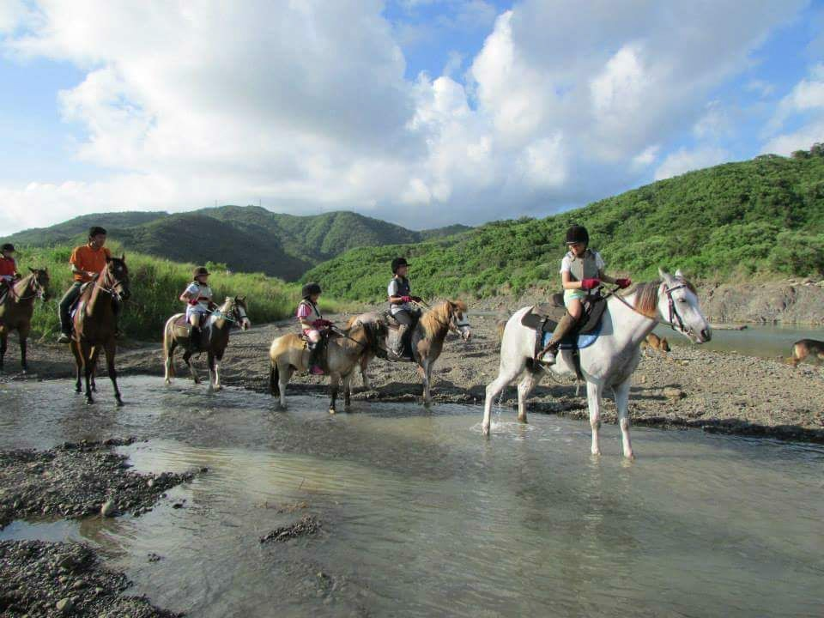

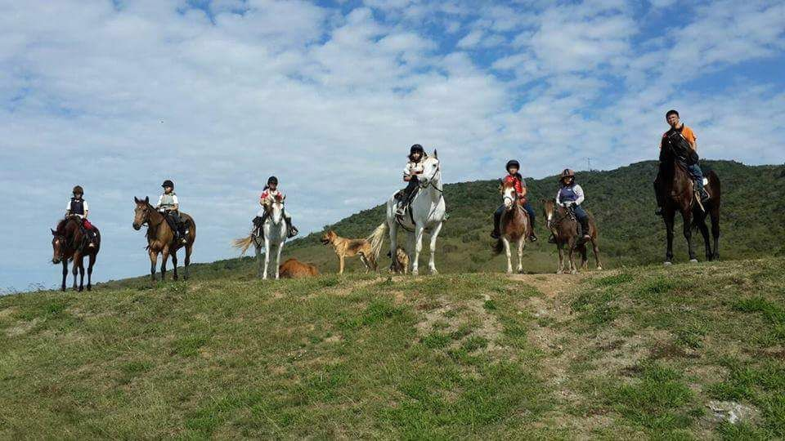

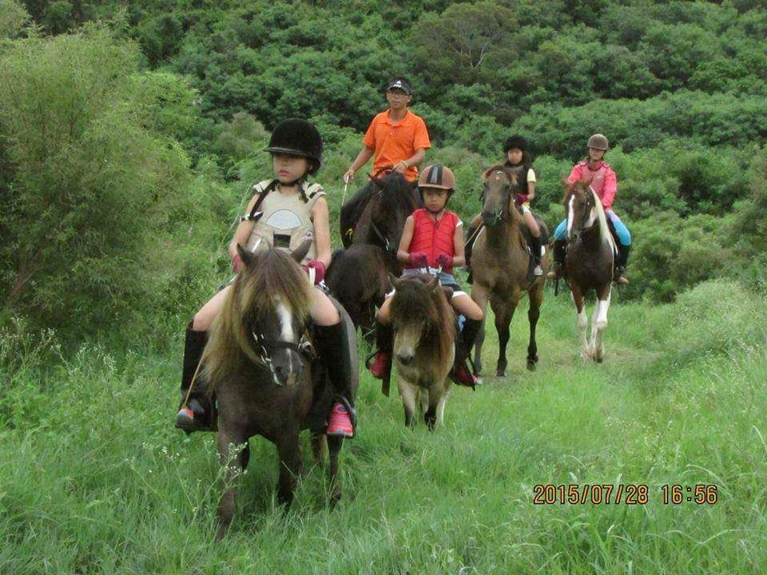

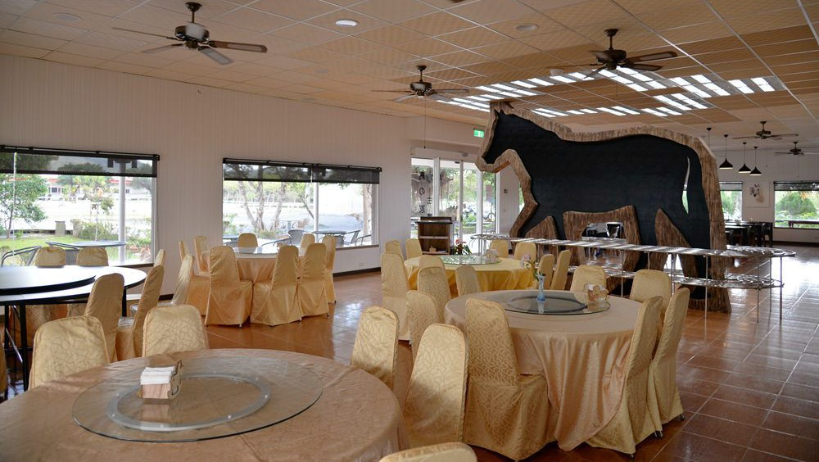

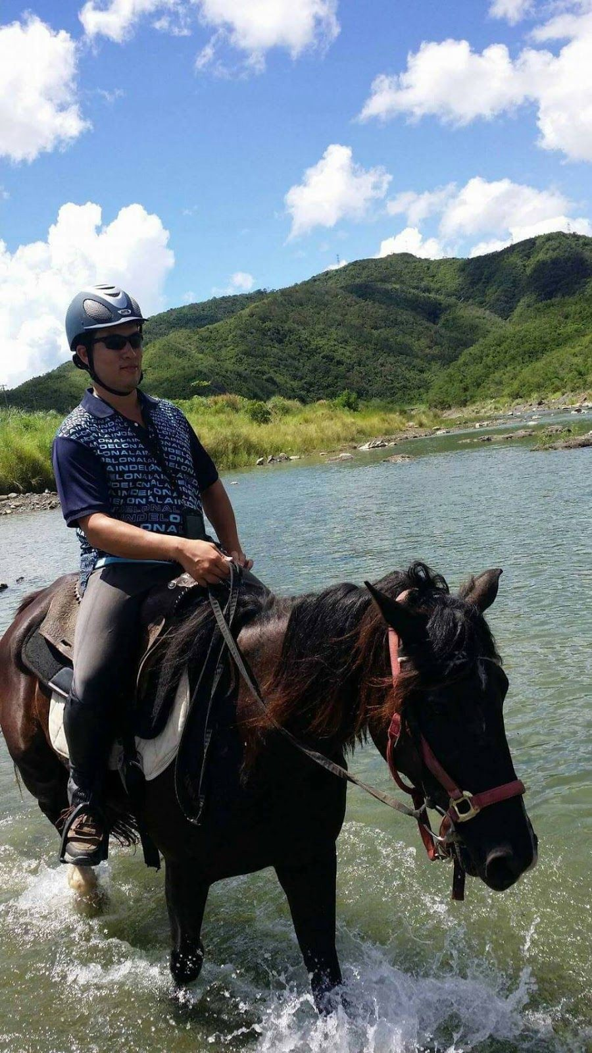

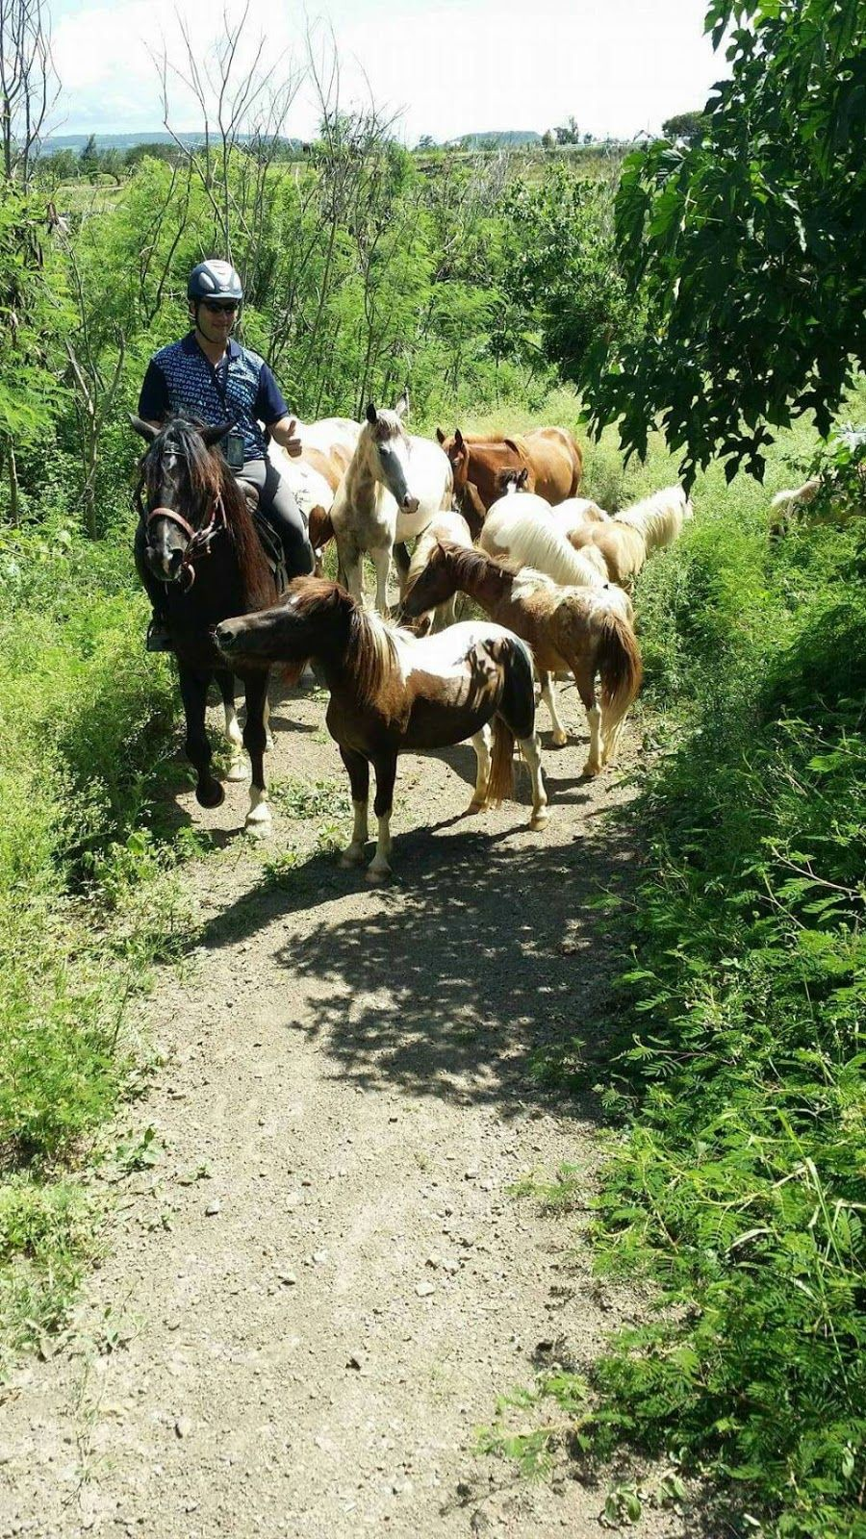

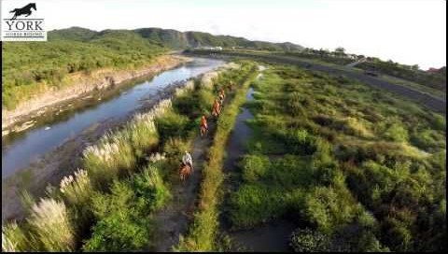

於106.7.1和8.19 於悠客馬場野外騎乘。悠客馬場, 場內管理和馬匹訓練良好, 適合完 全沒有經驗的體驗者。野騎不會與車子共道, 小馬自由活動於野外, 環境優美多樣（朔 溪, 山林）, 餐廳整潔, 口味正常。附近溫泉會館舒適, 管理衛生良好。

